- 申请ArcGIS Pro的试用帐号申请：
https://www.esri.com/zh-cn/arcgis/products/arcgis-pro/trial

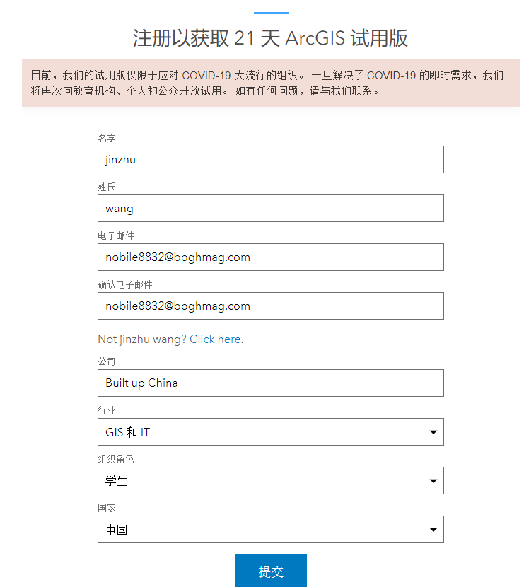
- 下载ArcGIS Pro
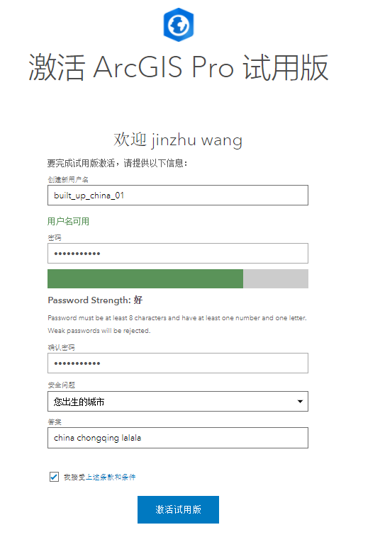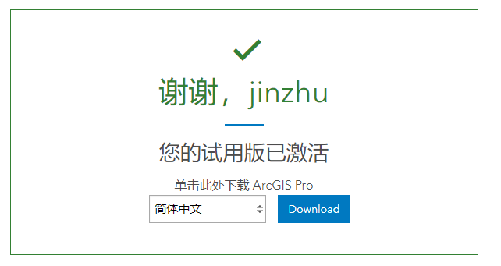

- 安装并打开ArcGIS Pro，登录帐号，
  - 新建项目，命名为”sample_check”
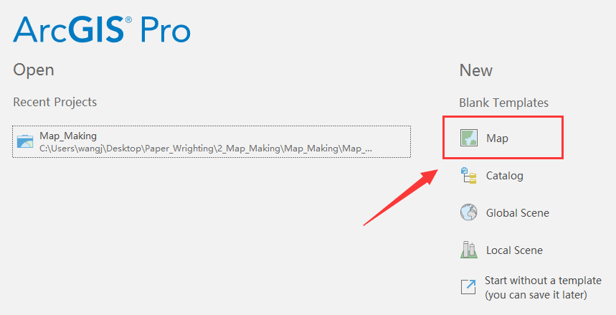
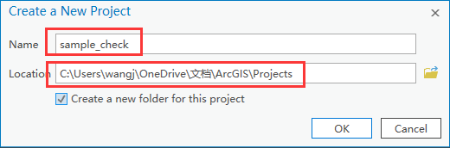

  - 打开non_built_sample数据 (以华东为例)
    - 数据位置: The Work Flow\02_Visual_inspect_non_built_samples\Data_non_built_sample_*
    - 更换地图为高清卫星影像
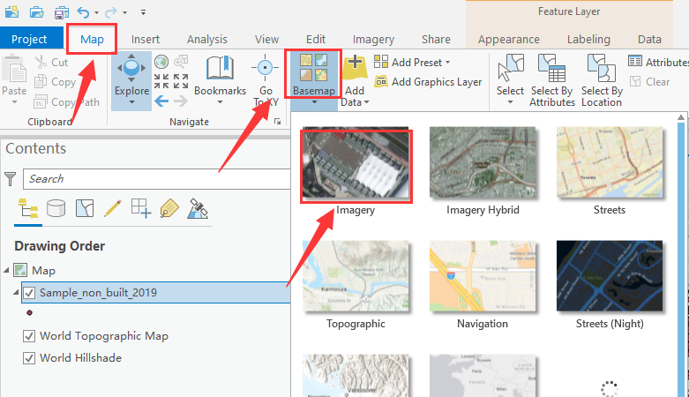
    - 将地图缩放到合适的位置
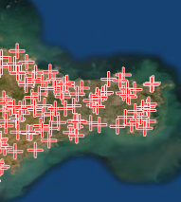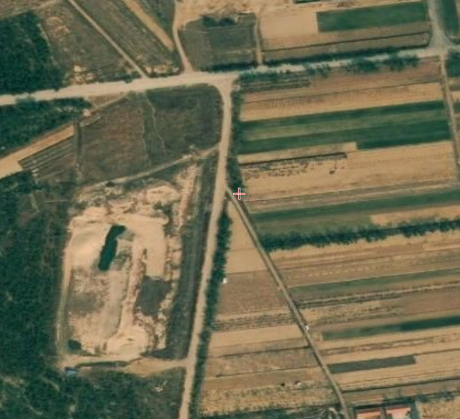
    - 打开属性表，依次”Pan to”下一个点，目视判断点的所处位置
1）如果点在建设用地上，将改点删除
2）如果点在非建设用地上，则继续检查下一个点
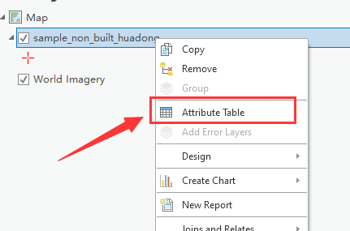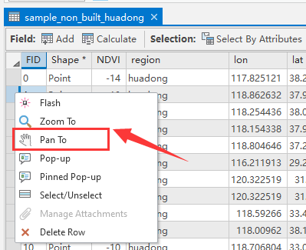

- 判定标准：
  - 对建设用地的判定要谨慎一些，不确定的可以直接删除。
  - 处在建设/非建设边缘的点，可以删除。
  - 如果中途退出目视定，要记得属性表的index编号，方便下次继续工作。

- 下一步是什么？

- 通过这个非建设训练点的采集，我们可以熟悉ArcGIS Pro的界面；
- 下一步我们将目视采集建设用地的训练点，建设用地训练点的目视判定会更加困难。
- 目视判定训练点与遥感算法（机器学习，深度学习）是一样重要的！后期处理中我们可以从“数学原理”和“解译结果”两个方面来感知训练点的重要性。

